**Lerntagebuch**

**Systemplanung und Projektmanagement**

David Fink

3AHIF

**KW 37: 15. September 2023**

|  |  |
| --- | --- |
| Grundbegriffe | Projektphasen |
| Projekt:   * Aufgabe die nicht häufig stattfinden   + Bedeutend   + riskant * Zielsetzung (Zeitlich/Inhaltlich) * Relativ neuartig * Komplex * Hohes Risiko   Risiko   * Zeit * Realisierung * Aufwand * Zielsetzung * Verwertbarkeit * Neuartig   Temporäre Organisation   * Firma auf Zeit quasi * Start und Ziel * Muss in die permanente Struktur eingerichtet werden (Bau während Schule)   Soziales System   * Zusammenarbeit * Gemeinsames Ziel * Innere Struktur * Beziehung zur Umgebung (Kunden/Mitarbeiter/..) | Initiierung   * Ideen haben * Machbar * Sobald Vertrag unterschrieben ist beginnt Planung   Planung   * Teamkommunikation * Was mach ich? * Was ist zu tun? * Wann? * Wer? * Stakeholder Analyse * Sobald die Planung fertig ist, beginnt die Durchführung   Durchführung  Nach Plan durchführen |

**KW 41: 10. Oktober 2023**

|  |  |
| --- | --- |
| **Projektarten** | **Projektmanagement** |
| * Nach Auftraggeber   + Intern/Extern * Nach Zielen   + Sachziel/Prozess * Nach Häufigkeit   + Repetitiv/Nicht repetitiv * Branche * Standort   + Inland/Ausland * Inhalt * Konkretisierung | * Bestimmte Leistung * Bestimmte Ressourcen * Bestimmtes Ziel   Programmmanagement   * Beinhaltet Projektmanagemente   Portfoliomanagement   * Alle Projekte   Lenkungsausschuss |
| **Projektgründung** | **Projektplanung** |
| Vorstudie   * Durchführbar?   Projektstart  Vorprojektphase   * Ziele/nichtziele * Start/Ende * Ressourcen * Entwurf der Orga   Projektidee  Projektantrag  Machbarkeitsstudie   * Projektwürdigkeitsanalyse   Variantenbildung   * Gibt es andere Möglichkeiten? | * Definition   + Zielbeschreibung * Analyse   + Gliederung des Ablaufs * Realisierungplanung   + Zeitaufwand   + Notwendige Ressourcen |
| **Zielformulierung** | **Andere Begriffe** |
| * Zielarten   + Ergebnisziel   + Vorgehensziel * Zielhierarchie   + Zerlegung des Gesamtziels * Zielbeziehung   + Zielkomplementarität   + Ziele unabhängig | Bionik   * Biologie + Technik * Bsp. Vögel – Flugzeug |

**KW 42: 17. Oktober 2023**

|  |  |
| --- | --- |
| Antrag nicht verbindlich/Auftrag verbindlich | Projektmarketing |
| * Verbindliche Beauftragung des Projektteams * Zielvereinbarung * Identifikation Projektauftraggeber * Nachvollziehbarkeit * Sachliche Hinsicht   + Qualität   + Quantität * Zeitliche Hinsicht   + Projekt beginn   + Projekt ende | * Prozessbezogenes Marketing   + Wer ist im Team?   + Interne und schulexterne Projektumwelten |
| SMART |
| * Spezifisch * Messbar * Attraktiv * Realistisch * Terminisiert |

**KW 46: 14. November 2023**

|  |  |
| --- | --- |
| Projektabgrenzung/Projektkontextanalyse | Stakeholder |
| * Zeitlich   + Abgrenzung: Von wann bis wann?   + Kontext: Was ist davor und was ist danach? * Sachlich   + Abgrenzung: Ziele/Nichtziele   + Kontext: Beziehung zu anderen Projekten * Sozial   + Abgrenzung: Wer macht was   + Kontext: Beziehung zum Umfeld     - Projektorganigramm     - Betrachten/Bewerten/Maßnahmen setzen | * Person, Gruppe, Organisation die bei einem Projekt betroffen ist |
| Stakeholderanalyse |
| * Umfeldgruppen * Sympathie * Einfluss * Antipathie * Maßnahmen |

**KW 47: 21. November 2023**

Projektstart

* Kennenlernen
* Verstehen untereinander
* Wissen was sie machen müssen

Formen des Starts

* Kickoff
* Seminar
* Workshop

Aufbau/Ablauforganisation

Typen der Projektorganisation

* Teilorganisation
* Reine Projektorganisation
  + 100% nur das Projekt
* Einflussprojektorganisation (Stabsprojektorganisatoin)
  + Einfluss durch andere Schulfächer zB.
  + Berät, aber Entscheidet nicht
  + Rechtsabteilung
  + Controlling
  + Arbeit bleibt unbeeinträchtigt
* Matrix-Projektorganisation
  + Gliederung
  + Vorteile
    - Flexibler Einsatz
  + Nachteil
    - 2 Chefs = Konflikt

Einflussfaktoren

* Positiv
  + Zusammenarbeit
* Negativ
  + Neid
  + Konkurrenz
  + Infrage stellen von Mitgliedern
  + Eigene Interessen verfolgen

Projektkultur

* Eisbergmodell Kultur
  + Man sieht nur einen Teil
* Gesamtheit der Werte, Normen und Regeln eines Projekts
* Methoden
  + Projektleitbild
  + Formulieren von projektspezifischen Werten

Rollen im Projekt

* Projektleiter
  + Tätigkeiten
    - Planen
    - Führung
  + Anforderungen
    - Fachwissen
    - Soziale Fähigkeiten
* Projektmitglieder
* Projektmitarbeiter
  + Arbeitet nur zu einem Teil mit

Gruppenrollen

* D

Phasen der Teambildung (Tuckman)

* Forming: Teambildung
* Storming: Konflikte treten auf
* Norming: Konfliktbereinigung
* Peforming: Produktive Phase
* Adjourning: Auflösung

Kommunikationsmanagement

* Was?
  + Welcher Inhalt
* Wann?
  + Rechtzeitige Bereitstellung
* Wie?
* Von wem?
  + Wer liefert Information
* An wen?
  + Zielgruppe

Arten der Projektbesprechungen

* Regelmäßig
* Ergebnis-gesteuert
  + Meilenstein
* Ereignis-gesteuert
  + Problem

Dokumentation

* Prozessdokumentation
  + Dokumentation im Projektverlauf
* Produktdokumentation
  + Nutzen des Projekts

Internationales Team

* Sprache
* Kultur
* Zeitliche Wahrnehmung

**KW 49: 5. Dezember 2023**

Objektstrukturplan

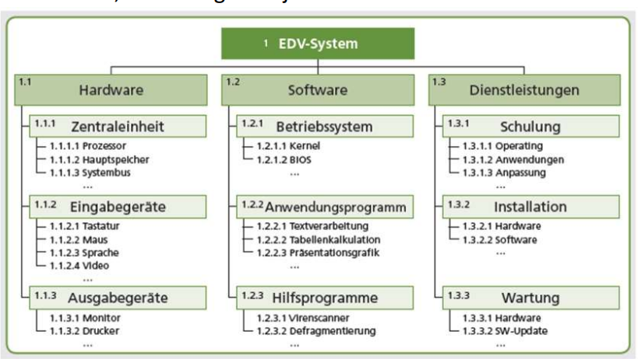

Projektstrukturplan

* Kontrollierbare Teilaufgaben
* Planen von Arbeitspaketen
* Darstellung in Hirachieform
* Tabellierung und einteilen wann was gemacht wird
* Nicht mehr als 8 Phasen
* 3 Ebenen
  + 1: Projekt
  + 2: Hauptprozesse
  + 3: Detaillierung: Arbeitspakete

Meilensteine

* 5-8 wesentliche Meilensteine
* Projektstart
* Projektende

Arbeitspaketspezifikationen

**KW 3: 16. Januar 2023**

Projektdurchführung

* Durchführung/Koordination
  + Besprechungsprotokoll
  + To-do-Liste
    - Tätigkeitsbericht
* Controlling
  + Projektstrukturplan
  + Ressourcen/Kosten
  + Terminplan
  + Projektumwelten
* Management Chancen/Risiken
  + Risikobeobachtung
  + Risikosteuerung
  + Krisenmanagement
    - unerwartete Ereignisse
* Marketing
  + Werbung machen

Vorgaben

